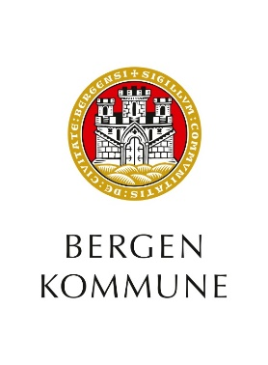

ÅRSPLAN 2023 – 2024



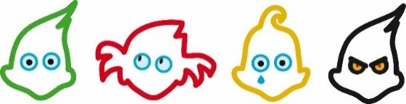





**Forord**

Barnehagene i Bergen kommune utarbeider sine årsplaner i samsvar med kravene til årsplan slik de er beskrevet i barnehageloven og forskrifter. Ny rammeplan for barnehagens innhold og oppgaver trådte i kraft fra 1.august 2017 og er en forskrift til barnehageloven.

Rammeplan for barnehagens innhold og oppgaver 2017

Lov om barnehager

Kompetanse for fremtidens barnehager – revidert strategi

«Sammen for kvalitet – Lek og læring 2018-2021»

(lokal føring)

Barnehagens årsplan

Barnehagens ansatte

Barnehagens interne kortsiktige planer; eks halvårsplaner og ukeplaner

Kvalitetsutviklingsplanen for Bergen kommune “Sammen for kvalitet - Lek og læring. Kvalitetsutviklingsplan for kommunale barnehager i Bergen 2018-2021” (forlenget til 2023/24) ble vedtatt av bystyret i januar 2018.

Planhierarkiet er synligjort i modellen.

**Årsplanverket til de kommunale barnehagene i Bergen kommune er delt i to:**

* ***Del en*** beskriver mål og aktiviteter for årets satsinger og gir informasjon om hvordan disse følges opp, dokumenteres og vurderes. Årsplanen del en har et tidsperspektiv på 1 år og følger barnehageåret.
* ***Del to*** beskriver barnehagens satsninger og arbeid på et mer grunnleggende og generelt nivå. Årsplanens del to inneholder informasjon om hvordan barnehagen vil arbeide med danning gjennom omsorg, lek og læring for å fremme barns allsidige utvikling i samarbeid og forståelse med barns hjem. Videre redegjør barnehagen for hvordan det arbeides med progresjon i barnas pedagogiske tilbud gjennom hele barnehageløpet.

Som barnehageeier er vi ansvarlig for at barn i våre barnehager får en god start på et livslangt læringsløp. Godt planleggingsarbeid gjennom felles planmaler er utgangspunkt for utnyttelse av kollektiv kapasitet. Årsplanen utarbeides i samarbeid mellom barnehagens ansatte, barn og foreldre og danner grunnlag for pedagogisk innhold, aktiviteter og samhandling gjennom året. Årsplanen er et arbeidsredskap for personalet og dokumenterer barnehagens valg og begrunnelser. Årsplanen gir informasjon om barnehagens pedagogiske arbeid til myndighetsnivåene, barnehagens samarbeidspartnere og andre interesserte.

BERGEN KOMMUNE

Etat for barnehage

Innhold

Innhold 2

Visjon og mål 3

Visjon – En mangfoldig barnehage av høy kvalitet for alle barn 3

Verdier 3

Mål 3

Viktige satsinger 4

1.0 Barnehagens innledning 4

1.1 Struktur og organisering 5

1.2 Metodevalg 6

1.3 Kjerneverdier 7

1.3.1 Ser barnet 7

1.3.2 Varme 7

1.3.3 Inkluderende 8

2.0 Livsmestring for det 21. århundre 8

– medvirkende barn i lek og læring 8

2.1 Tilknytning 8

2.2 Lek 8

2.3 Læring 10

2.4 Barns medvirkning 10

2.5 Vennskap og felleskap 11

2.6 Mangfold 11

3.0 Barnehagens tema/prosjekt 12

3.1 Fagområder 13

3.1.1 Språk som basiskompetanse 14

3.1.2 Matematisk kompetanse 15

3.2 Digitale verktøy 15

4.0 Barnehagen som lærende organisasjon 15

4.1 Barnehagens utviklingsarbeid 15

4.2 Dokumentasjon, vurdering og oppfølging 16

4.3 Barn og foreldres medvirkning i utviklingsarbeidet 17

I. Barnesyn og læringssyn 17

II. Pedagogisk relasjonskompetanse 18

III. Danning gjennom omsorg, lek og læring 18

IV. Progresjon i barnehagens pedagogiske innhold 19

V. Overganger 19

VI. Foreldremedvirkning 20

VII. Bærekraftig utvikling 20

VIII. Psykososialt barnehagemiljø 21

IX. Barns seksuelle helse 22





# Visjon og mål

# Visjon – En mangfoldig barnehage av høy kvalitet for alle barn

I en mangfoldig barnehage av høy kvalitet skal barn få utfolde skaperglede, undring og utforskertrang. Barna skal utvikle grunnleggende kunnskaper og ferdigheter med utgangspunkt i egne forutsetninger og interesser.

# Verdier

Det er utviklet et verdigrunnlag som skal sikre det enkelte barn trygghet, læring og utvikling i hverdagen. Verdigrunnlaget består av *varme, ser barnet og inkluderende*. Verdiene gir retning for det pedagogiske arbeidet og samhandlingen med barn og foresatte. Barnehagene beskriver i kapittel 1 hva de legger i disse verdiene.

# Mål

Bergen kommune ønsker som eier å gi retning for de kommunale barnehagene gjennom planen:

**Sammen for kvalitet - Lek og læring**

Planen tar for seg barns grunnlag for livslang læring og personalets kompetanse.

Sammen for kvalitet – lek og læring tar opp temaer som:

* Barnesyn.
* Tilknytning.
* Vennskap.
* Fellesskap.
* Mangfold.
* Lek og læring.

Den trekker også frem tilrettelegging for barns medvirkning, av leke- og læringsmiljø og for overganger. Til slutt trekker planen frem ulike strategier og forpliktende tiltak både på eier- og barnehagenivå.

## **Viktige satsinger**

Planens satsingsområde er Grunnlag for livslang læring i det 21. århundre. Dette hovedsatsingsområdet blir synliggjort og utdypet ut fra to perspektiv, som må ses i sammenheng:

* barns grunnlag for livslang læring, som tilknytning, vennskap og fellesskap, mangfold, barns medvirkning, lek og barns læring.
* personalets kompetanse og tilrettelegging for barns medvirkning, lekemiljø, læringsmiljø og overganger, arbeid med psykososialt miljø samt foreldresamarbeid og foreldremedvirkning.

Sammen for kvalitet – lek og læring viderefører også arbeidet med områdene; Språk som basiskompetanse, Matematisk kompetanse og Pedagogisk relasjonskompetanser.

[Sammen for kvalitet - Lek og læring. Kvalite](https://www.bergen.kommune.no/styrende-dokument/#/SD-23-13/filer)

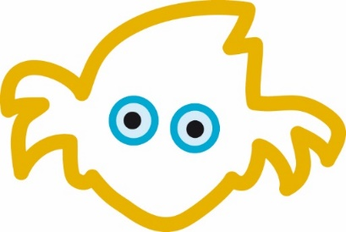

# Barnehagens innledning

Fløenbakken barnehage er en liten og oversiktlig nærmiljø-barnehage, hvor alle lett blir inkludert. Barnehagens flotte beliggenhet gir nærhet til naturen og til sentrum. Barna er mye ute, både på barnehagens uteområde, og på turer i nærliggende naturområder.

Vi er opptatt av å møte barnet der det er og legger vekt på at barna blir trygge på seg selv, og sitt møte med omverden. Voksne er rause, anerkjennende og engasjerte i møte med barnet. Voksne i barnehagen er en trygg havn, der barnet alltid kan søke og komme tilbake til.

I Fløenbakken barnehage jobber vi for at barnas beste blir ivaretatt, og at personalet har god dialog med foreldre og barn. Vi legger til rette for en variert, aktiv og trygg hverdag gjennom lek, læring og samhold. Vi ivaretar barndommens egenverdi ved å gi barna en trygg, positiv og lærerik tid i barnehagen, der hverdagen er preget av latter og humor.

I år er vårt satsningsområde lek og lekemiljøet.

I Fløenbakken barnehage møter du:

* Omsorgsfulle og faglig dyktige voksne som anerkjenner barnet. Vi legger vekt på at barnet får tillit til de voksne i barnehagen, og at vi er en trygg base for alle barna.
* Engasjerte voksne som er opptatt av det leke- og læringsmiljøet til barna.
* Et godt og variert lekemiljø, både ute og inne.
* Ansatte som har barnets beste i fokus, er tett på og støttende i leken.

### Struktur og organisering

Fløenbakken barnehage består av to avdelinger.

Knerten er småbarnsavdelingen med barn fra 1 til 3 år. Her har vi plass til 14 barn. På avdeling Lillebror har vi plass til 14 barn i alderen 2 til 6 år. Åpningstiden vår er fra 7.30 til 16.30.

Vi har et relativt stort uteområde i barnehagen som inspirerer til lek og læring. I barnehagen er det mulighet for sykling, vannlek, ballspill, dissing og skigåing på vinteren.

Vi bruker også nærmiljøet vårt ofte. Vi har Trollskogen som ligger like ved, eller vi tar en gåtur til Bergen sentrum. Vi har også Bybanestopp like ved barnehagen.

I barnehagen jobber det varme og engasjerte pedagoger, fagarbeidere og assistenter. I barnehagen jobber tre pedagoger og tre fagarbeidere/assistenter.

Styrer jobber 100% i barnehagen, 40% er tilknyttet pedagogisk arbeid på avdeling.

**Slik ser dagen vår ut:**

* 7.30: Barnehagen åpner. Vi har «rullerende» frokost, det vil si at barna får spise medbragt mat om ønskelig, og avslutter måltidet når de er ferdige. Frokosten er ferdig klokken 9.00.
* Etter frokost har vi frilek.
* 9.30: Morgensamling med barna.
* Lek og tilrettelagte aktiviteter ute eller inne.
* 11.00: Lunsj for Knerten
* 11:30: Lunsj for Lillebror
* Etter lunsj er det soving for de yngste, og hvilestund for de som ikke sover.
* Lek og tilrettelagte aktiviteter ute eller inne.
* 14.30: Fruktmåltid
* Lek og tilrettelagte aktiviteter ute eller inne.
* 16.30: Barnehagen stenger.

**Måltider:**

Barna får smørelunsj hverdag i barnehagen. En dag i uken serverer vi Biola med havrefras og havregryn. Fredagene serverer vi varmlunsj. Barna har med en frukt hver dag som deler og spiser i felleskap.

### Metodevalg

I Fløenbakken barnehage er vi opptatt av de nære relasjonene i barnehagen. Vi er opptatt av at barn og voksne skal oppleve trygghet og trivsel i barnehagen.

Sosial kompetanse handler om å mestre samspill med andre. I praksis vil det si å lære sosiale ferdigheter gjennom konkrete hendelser i hverdagslivet. Vi voksne kan sette i gang bestemte tiltak for å lære barna sosiale ferdigheter, men ingenting kan erstatte den læringen som finner sted i naturlige samspillsituasjoner.

Vinteren 2021 fikk vi en endring i barnehageloven som handler om at barnehagen skal jobbe systematisk for å forebygge utestenging og mobbing, og vi har jobbet mye med loven. Dette barnehageåret ønsker vi å ha ekstra fokus på det motsatte av mobbing, nemlig GLEDING.

Gleding er et tankesett for alle som er opptatt av relasjoner, livskvalitet, helse, bærekraft og hverdagsglede! Gleding er utviklet av Siri Abrahamsen, og handler kort fortalt om hvordan vi har det sammen.

Det handler om å fokusere på det man vil ha mer av. Vi fokuserer på trygghet, selvfølelse, selvstendighet, empati og tilhørighet. Vi trener på de sosiale -og emosjonelle musklene.

Vårt mål er at alle skal ha en trygg flokk, der de kjenner seg elsket og verdsatt, og at alle kjenner på trygghet og glede.

 «Gleding*handler om å bry seg, og ta vare på hverandre – små og*   
*store. Og om å tåle livet sammen. Det handler om å bygge robuste og empatiske mennesker som gjør en forskjell for seg selv og andre.*

Gleding*handler om å gjøre de små tingene for hverandre i hverdagen – det som ikke koster noe, men som er så verdifullt. Ensomhet er en voksende utfordring i landet vårt.*Gleding*har som mål å skape et samfunn der alle føler seg verdsatt og alle hører til».* (Siri Abrahamsen)

I tillegg til å jobbe med sosial kompetanse i hverdagssituasjonene bruker vi Siri Abrahamsen sine bøker, opplegg og produkter om GLEDING. Alle bøkene og produktene bidrar til bedre psykisk helse, livsmestring, selvledelse, sosial og emosjonell kompetanse. Dette er verktøy som fokuserer på og forsterker selvfølelse, mestring, anerkjennelse, nysgjerrighet, empati og tilhørighet.

### Kjerneverdier

«Verdiene gir retning for det pedagogiske arbeidet og samhandlingen med barn og foresatte.»

* + 1. Ser barnet

*«Vi ser det enkelte barns egenverdi. Barnet gis gode betingelser for læring og utvikling basert på vår anerkjennende væremåte.»*

* Gleding handler om å fokusere på det vi vil ha mer av. Vi er modig i møtet med hverandre, og bygger gode dager sammen.
* Barnet opplever trygghet og tilhørighet til å leke, utforske og lære.
* Vi justerer oss og følger barnets fokus og initiativ.
* Vi skaper trygghet, og støtter barn i lek.
* Vi skaper gode leke og læringsarenaer for barna.
  + 1. Varme

*«Vi gir barnet omsorg og trygghet. I møte med barn skal vår hjertevarme gi næring og vekstmulighet.»*

* Vi gir barnet hjertevarme, er nære og tilstedeværende.
* Vi gir plass til gleding, undring og feiling.
* Vi synliggjør og verdsetter ulike behov, meninger og perspektiver i felleskapet.
* Vi gir barnet oversikt og forutsigbarhet.
  + 1. Inkluderende

*«Vi skaper gode relasjoner, der alle barn blir sett og bekreftet. Det enkelte barn skal oppleve gleden av å tilhøre små og store fellesskap.»*

* Vi sørger for at barna får samhandle i smågrupper og i større fellesgrupper.
* Vi legger til rette for vennskap og gode relasjoner.
* Voksne støtter i konflikter.
* Vi setter ord på barnets følelser, handlinger og hensikter.

# Livsmestring for det 21. århundre

# – medvirkende barn i lek og læring

### Tilknytning

I Fløenbakken barnehage er vi opptatt av barnehagen skal fremme vennskap og felleskap.

I år har vi fokus på lek. I leken øver barna på å skape vennskap, beholde vennskap og justere seg til hverandre.

Å tilhøre en gruppe gir barn trygghet og sosial tilknytning. Vennskap bidrar til en følelse av deltagelse og fellesskap som igjen bidrar til positiv selvfølelse.

De voksne i barnehagen har en svært viktig rolle ved å hjelpe å etablere og støtte i relasjoner mellom barna.

Vi ønsker at barn og foresatte føler en tilknytning og tilhørighet til barnehagen.

**Fokus i år:**

**· Ved tilvenning har vi primærkontakter. Barnet blir kjent og knyttet til denne voksne først. Etter hvert vil vi oppmuntre, hjelpe og støtte barnet til å utforske relasjoner til andre voksne i barnehagen.**

**·Vi skaper oversikt og trygghet. Vi er til stede og nære barnet, og viser hjertevarme.**

### Lek

Lek er en allsidig og viktig aktivitet for barnet, og har egenverdi. Lek er en indremotivert prosess som stimulerer til utvikling, læring og sosial kompetanse.

Det er viktig å ta vare på leken som skjer på barnas premisser, samtidig som barnehagen og personalet legger til rette for og beriker alle typer lekeaktiviteter, både ute og inne.

I Fløenbakken barnehage jobber vi ut fra en tanke om at leken er den viktigste arenaen for å skape og opprettholde vennskap. Vi vet at det å ha venner er avgjørende for barnas trivsel i barnehagen.

Gjennom leken lærer barna sosiale spilleregler, tilegner seg språklige ferdigheter, og møter motoriske og kognitive utfordringer. Barna opplever progresjon i lek ved å møte utfordringer og oppleve å mestre dem.

**I leken lærer barna blant annet dette:**

· Sosial kompetanse og vennskap

· Motorisk utvikling og fysisk utfoldelse

· Mestring

· Videreutvikle fantasi og nye egenskaper

· Å bli løsningsorientert

· Språkutvikling

· Utforske og lære nye ting

· Øve på turtaking

· Samarbeid

· Løse konflikter

· Vi bruker ipad, digital tavle, mobiltelefon og pc som verktøy inn i leken til barna.

**Fokus i år:**

**· Vi danner gode lekearenaer der alle er inkludert.**

**· Alle har en GLEDINGvenn som passer på at ingen er alene.**

· **Vi legger til rette for felles opplevelser og turer utenfor barnehagen.**

· **Voksne er engasjerte og tett på i leken inne og ute.**

### Læring

Læring defineres som relativt varig endring av atferd som følge av erfaring. Barn lærer gjennom alt de opplever og erfarer.

Rammeplan for barnehagens syv fagområder sikrer at barna møter varierte læringssituasjoner i løpet av barnehagetiden. Læring skjer i de uformelle daglige situasjonene, så vel som i de formelle, strukturerte læringssituasjonene.

For å fremme læring støtter personalet opp om barnas lyst til å leke, utforske og undre seg. Vi tilrettelegger for nye utfordringer, erfaringer, metoder og temaer med utgangspunkt i barnas nærmeste utviklingssone og interesser, fordi vi vet at læring er en indre motivert prosess. Samtidig som vi tilbyr rike sanseopplevelser, da barn lærer gjennom å erfare med hele seg.

Vi oppmuntrer barna til å gjøre seg egne erfaringer ved å ta selvstendige valg, og verdsetter den mestringsgleden som oppstår når barnet prøver selv.

**Fokus i år:**

· **Vi hjelper hverandre til å bli den beste versjonen av oss selv.**

· **Vi oppmuntrer til utforsking og stiller spørsmål.**

· **Barn og voksne erfarer at det ikke er farlig å gjøre feil, da prøver vi på nytt.**

· **Voksne skaper tydelige og trygge rammer for barna.**

### Barns medvirkning

For barna i barnehagen er medvirkning er en viktig del av hverdagen. Det å bli sett og hørt spiller en stor rolle for barnas selvbilde og selvfølelse. Gjennom å lytte, spørre, vise interesse for barns meninger, kommer dette til syne i praksis, der barna ser at deres meninger blir hørt og gjennomført.

«Barn i barnehagen har rett til å gi uttrykk for sitt syn på barnehagens daglige virksomhet. Barnet skal jevnlig få mulighet til aktiv deltakelse i planlegging og vurdering av barnehagens virksomhet. Barnets synspunkter skal tillegges vekt i samsvar med dets alder og modenhet» (Barnehageloven § 3). Det betyr ikke at barna skal bestemme alt, men at de blir hørt, sett og anerkjent for den de er, for sine ønsker og sine behov.

**Fokus i år:**

**· Vi legger til rette for å kunne endre de pedagogiske planene, for å følge barnas interesser.**

**· Barnas ideer og meninger blir tatt på alvor.**

**· Leker og utstyr er tilgjengelig for barna.**

· **Vi anerkjenner at vi er forskjellige, og møter hverandre med respekt.**

### Vennskap og felleskap

Ifølge Rammeplanen *skal barnehagen bidra til trivsel, livsglede, mestring og* *følelse av egenverd og forebygge krenkelse og mobbing*. Derfor ønsker vi dette året å sette fokus på relasjonen barn-barn.

I Fløenbakken barnehage er vi opptatt av kvaliteten på samspillet mellom barna og de voksne. Vi jobber for at alle skal trives, er trygge og har gode venner.

Vennskap er viktig! Det er i samhandling med andre at vi mennesker lærer aller mest, både om oss selv og om livet. I barnehagen fokuserer vi mye på vennskap. Hva er en god venn? Hvordan er man en god venn?

I vår barnehage legger vi til rette for at alle kjenner seg velkommen og at alle har en viktig betydning for fellesskapet.

Vi har nulltoleranse for mobbing.

De voksne i barnehagen støtter barna i samspill med andre barn, og hjelper barna til å utforme normer for samhandling i felleskap. Vi hjelper også barna til å se andres perspektiv på følelser, opplevelser og meninger. Barna støttes også til å sette egne grenser, respektere andres grenser og finne løsninger på konfliktsituasjoner.

**Fokus i år:**

**· Vi legger til rette for vennskap og gode relasjoner.**

**· Alle skal ha en GLEDINGvenn**

### Mangfold

Ifølge Rammeplanen for barnehager skal *«barnehagen fremme respekt for menneskeverdet ved å synliggjøre, verdsette og fremme mangfold og gjensidig respekt. Barna skal få oppleve at det finnes mange måter å tenke, handle og leve på».*

Gjennom barnehagetiden blir barnet rustet til å møte verden utenfor barnehagen.

Det viktigste vi gir barnet er en god selvfølelse, det at barnet opplever seg verdifull i kraft av den personen det er, og ikke i kraft av hva det kan. Likestilling og likeverd står sentralt for å utvikle raushet overfor hverandre. Vi legger til rette for at barna får selvstendige meninger, viser respekt for andre, følger regler, viser empati, omsorg og forståelse for at andre kan ha andre meninger enn dem selv.

Barna opplever progresjon ved at vi bidrar til og utfordrer dem til å tenke selv, søke kunnskap, reflektere over og vurdere vedtatte sannheter, stille spørsmål og yte motstand på egne og andres vegne.

I barnehagen møter barna mennesker i forskjellige livssituasjoner som gir dem innblikk i at tross forskjeller er vi alle like mye verdt. Vi er opptatt av å fremme nysgjerrighet til verden rundt oss.

**Fokus i år:**

**· Vi gir plass til gleding, undring og feiling.**

**· Vi synliggjør og verdsetter ulike behov, meninger og perspektiver i felleskapet.**

**· Alle opplever at de er betydningsfulle, og at man har en viktig rolle i et større fellesskap.**



# Barnehagens tema/prosjekt

I rammeplanen står det at leken skal ha en sentral plass i barnehagen, og lekens egenverdi skal anerkjennes. Leken er en didaktisk hjelper i vårt arbeid, da leken er barns viktigste uttrykksform-det er vårt ansvar å verne om leken og dens egenverdi. Vi ønsker å være lekende voksne, som tilrettelegger, deltar aktivt og verner om leken. På denne måten viser vi barna at vi tar deres viktigste uttrykksform på alvor.

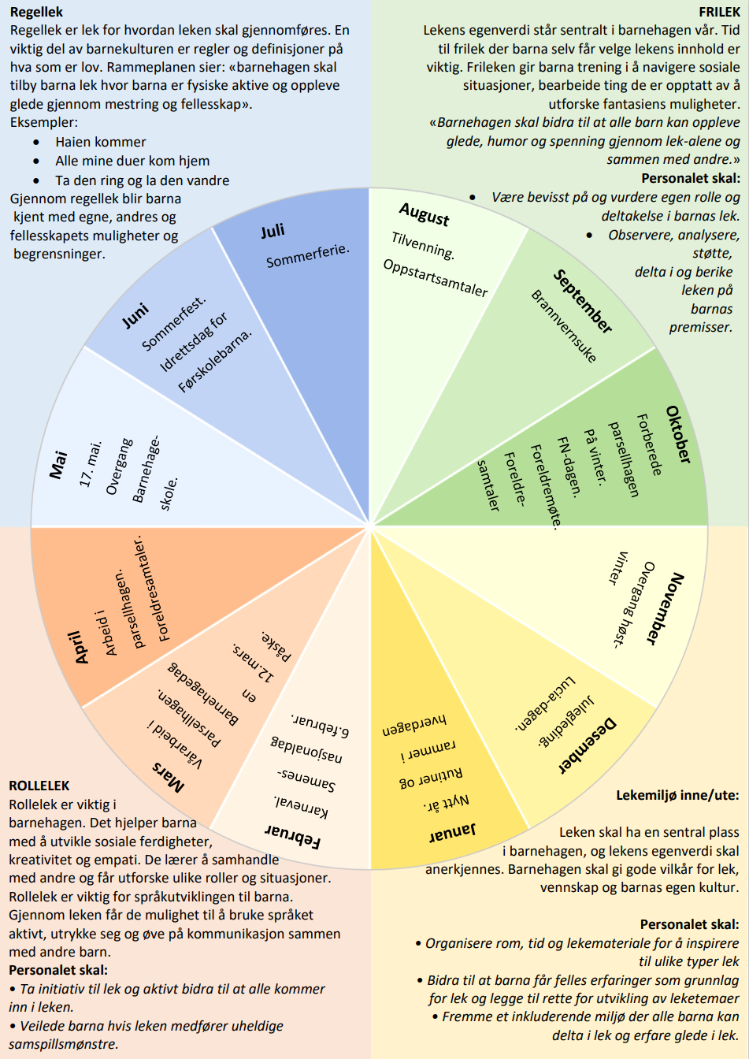

### Fagområder

*Fagområdene gjenspeiler områder som har interesse og egenverdi for barn i barnehagealder, og skal bidra til å fremme trivsel, allsidig utvikling og helse. Barnehagen skal se fagområdene i sammenheng, og alle fagområdene skal være en gjennomgående del av barnehagens innhold.* Rammeplanen 2017.

Hverdagslivet i Fløenbakken barnehage er preget av alle områder som livet byr på, deriblant alle fagområdene som er beskrevet i Rammeplan for barnehage. De ansatte skal være kjent med innholdet i beskrivelsene av fagområdene og bevisst bruke de i sammenheng med hverdagslivet vårt. Vi er opptatt av at hverdagssituasjonene i barnehagen er den største kilden til relasjonsbygging, utforsking, undring, læring og mestring.

I planleggingen, utførelsen og evalueringen av vårt arbeid er vi bevisst på at fagområdene er en gjennomgående del av barnehagedagen vår.

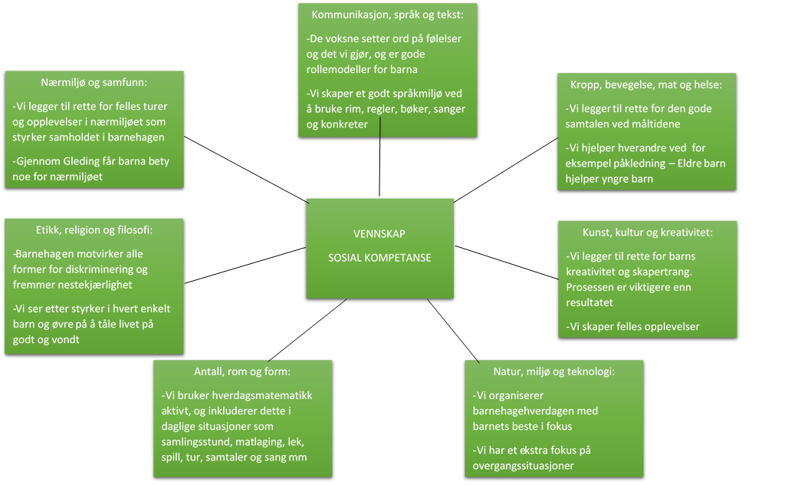

* + 1. Språk som basiskompetanse

Språket er et kommunikasjonsmiddel, redskap for tenkning og refleksjon, samt uttrykk for følelser og opplevelser.

I Fløenbakken barnehage er vi bevisst på at kommunikasjon og språk påvirker alle sider ved barnas utvikling. I samspill med barna støtter vi dem i å kommunisere, medvirke, lytte, forstå og skape mening.

* Personalet bruker hverdagsspråket aktivt med barna
* Vi bruker ulike uttrykksformer som sang, rim og regler
* Personalet er aktive deltakere i lek og setter ord på hva barnet opplever
* Vi benevner og støtter barn som ikke har verbalt språk gjennom tegn til tale
* Barna får møte et variert innhold av barnelitteratur og ulike spill
  + 1. Matematisk kompetanse

Matematikk i barnehagen handler om at barna skal få leke med, erfare og utforske matematikk.

Når barna gjør egne erfaringer og blir stimulert til å tenke, lærer de begreper og ser sammenhenger. Når barna får sette ord og tanker på egne erfaringer utvikler de sin egen matematiske kompetanse.

I barnehagen har vi tilgjengelige bøker, spill, musikk, leker, mattesekken og utstyr som støtter den matematiske utforskingen.

* Barna møter et nysgjerrig personale som sammen med barna utforsker for å finne svar på matematiske spørsmål.
* Barn og personale bruker plasseringsord
* Personalet støtter barna i lek og aktiviteter med digitale verktøy
* Personalet bruker det matematiske språket aktivt

### Digitale verktøy

«Barnehagens digitale praksis skal bidra til barnas lek, kreativitet og læring. Ved bruk av digitale verktøy i det pedagogiske arbeidet skal dette støtte opp om barns læreprosesser og bidra til å oppfylle rammeplanens føringer for et rikt og allsidig læringsmiljø for alle barn». (Rammeplan kap.8, side 44)

Digitale verktøy bringer med seg både muligheter og restriksjoner i forhold til barnas digitale kompetanse. Ved å gi barna muligheten til å eksperimentere og erfare, styrker vi erfaringsgrunnlaget og holdningene knyttet til bruk av digitale verktøy.

I det pedagogiske arbeidet kan digitale verktøy brukes til ulike formål. Det kan fremkomme gjennom visuelle fremvisninger av bilder og videoer, nett-søk, videoproduksjon, eller når barn og voksne bruker foto for å dokumentere opplevelser og erfaringer

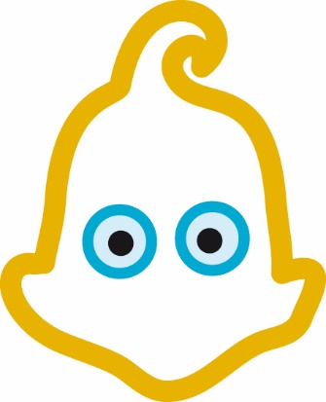

# Barnehagen som lærende organisasjon

### Barnehagens utviklingsarbeid

Planlegging, vurdering og dokumentasjon synliggjør det faglige innholdet i barnehagen. Dette er utgangspunkt for refleksjon over egen praksis for personalet i barnehagen, og er grunnlag for videre utvikling av barnehagen.

Vi tar barna aktivt med i planlegging- og vurderingsarbeidet. Barna bidrar med egne innspill, og vi tar utgangspunkt i barnas interesser for tema og aktiviteter.

Det er viktig for oss at barna får mulighet til å påvirke sin hverdag. Barna vet at deres mening betyr noe og blir tatt på alvor, selv om det ikke nødvendigvis betyr at de kan bestemme alt.

I planleggingen kommer de med innspill til hva de ønsker å gjøre, og hva de interesser seg for. Barna deltar i demokratiske beslutningsprosesser. Gjennom smågruppepedagogikk får alle mulighet til å uttale seg i liten gruppe, de blir hørt og tatt på alvor i dialog med en voksen, og slik får de være med å forme hverdagsaktiviteter og prosjekter.

Vi planlegger vår virksomhet, og bruker følgende verktøy:

* Rammeplan for barnehager
* Månedsplan
* Pedagogisk skriv en gang i måneden
* Dagen i dag
* Bildedokumentasjon
* Foreldresamtaler
* Interne planer/referat
* Evaluering

### Dokumentasjon, vurdering og oppfølging

Ifølge Rammeplanen *skal barnehagen bidra til trivsel, livsglede, mestring og* *følelse av egenverd og forebygge krenkelse og mobbing*. Derfor ønsker vi dette året å sette fokus på relasjonen barn-barn.

I Fløenbakken barnehage er vi opptatt av kvaliteten på samspillet mellom barna og de voksne. Vi jobber for at alle skal trives, er trygge og har gode venner.

Vennskap er viktig! Det er i samhandling med andre at vi mennesker lærer aller mest, både om oss selv og om livet. I barnehagen fokuserer vi mye på vennskap. Hva er en god venn? Hvordan er man en god venn?

I vår barnehage legger vi til rette for at alle kjenner seg velkommen og at alle har en viktig betydning for fellesskapet.

Vi har nulltoleranse for mobbing.

De voksne i barnehagen støtter barna i samspill med andre barn, og hjelper barna til å utforme normer for samhandling i felleskap. Vi hjelper også barna til å se andres perspektiv på følelser, opplevelser og meninger. Barna støttes også til å sette egne grenser, respektere andres grenser og finne løsninger på konfliktsituasjoner.

**Vurderingsområdet i år: Alle har noen å leke sammen med.**

Personalet vil kartlegge vurderingsområdet ved hjelp av observasjon, samtale og vurderingsskjema.

|  |  |  |  |  |
| --- | --- | --- | --- | --- |
| Vurderingsområder | Målsetting | Hvor evalueres det? | Når evalueres det? | Ansvar |
| Relasjonen  barn-barn | Ingen skal føle utenforskap!  Alle skal bli inkludert!  Alle skal ha noen å være med! | Avdelingsmøter  Ped. møter  Personalmøter  Barnesamtaler | Månedlig | Ped. leder  Assistenter  Styrer |

### 4.3 Barn og foreldres medvirkning i utviklingsarbeidet

Den viktigste arenaen for medvirkning er de daglige møtene i hente- og bringesituasjoner. Her får foresatte informasjon om hvordan dagen har forløpt. Det er barnehagen sitt ansvar å legge til rette for at det blir en god dialog. Vi skal bygge tillit med foresatte på alle nivå, og sikre at foresatte får medvirke i utviklingen.

Barnehagen er også interessert i å høre hvordan barnet har det hjemme, hva barnet er opptatt av. Alt vi gjør er avhengig av barnas interesser og evner. Vi utvikler arbeidet vårt i tråd med hva barna uttrykker av ønsker. Gjennom samtale med foresatte, barnesamtaler og dokumentasjonen får vi vite hva enkeltbarn og barnegrupper ønsker å bruke tiden sin på. Ut ifra dette vinkler vi arbeidet vårt etter barna i barnehagen.

På foreldremøtene legger vi tilrette for at foreldrene får snakke sammen om arbeidet i barnehagen. Ved evaluering av brukerundersøkelsen får også foreldrene være med å påvirke innholdet i barnehagen.

I foreldresamtalene som vi har to ganger årlig er det også naturlig at vi prater om barnehagehverdagen.

Foresatte kan medvirke gjennom barnehagens foreldreråd, som består av alle foresatte. Dette danner igjen foreldreutvalget, FAU, som igjen velger sine representanter til samarbeidsutvalget (SU).

Foresattes medvirkning innebærer at foresatte tar del i barnehagens virksomhet, uttrykker egne tanker og meninger og er med på å påvirke tilbudet som barnet gis i barnehagen. Hvor aktiv deltakelsen blir, er naturlig nok avhengig av den enkeltes kapasitet og mulighet.

Del to 

# Barnesyn og læringssyn

Artikkel 3 i barnekonvensjonen – Barnets beste.

Alle barnehager skal bygge på verdigrunnlaget som er fastsatt i barnehageloven og internasjonale konvensjoner som Norge har sluttet seg til, slik som barnevernskonvensjonen.

Fløenbakken barnehagen vil i år se nærmere på organiseringen i barnehagen og vårt pedagogisk planarbeid. Har vi alltid barnets beste i fokus når vi organiserer barnehagedagen? Legger vi til rette for god lek i barnehagen? Har vi barnet i fokus når vi planlegger pedagogiske opplegg?

Vi skal se nærmere på:

* Hvordan legger vi til rette for et godt lekemiljø i barnehagen.
* Lar vi barna få medvirke i sin hverdag?
* Har personalet felles barnesyn og læringssyn?

# Pedagogisk relasjonskompetanse

Kvalitet i barnehagen er først og fremst avhengig av de menneskelige ressursene, det vil si barna, foresatte og barnehagens ansatte.

Barn blir til i møte med sine omgivelser, og i dette møtet bygger barn identitet og kunnskap. Gode relasjonelle ferdigheter er en forutsetning for å fungere godt sammen med andre og omfatter ferdigheter, kunnskaper og holdninger som utvikles gjennom sosialt samspill. Det å delta i fellesskap og oppleve vennskap støtter barnets selvfølelse og gir rom for å mestre balansen mellom å ivareta egne behov og det å ta hensyn til andre.

Ansatte i barnehagen er viktige personer for barna, og det er derfor av stor betydning at ansatte møter barna med respekt, likeverd og empati. Å anerkjenne barnet som subjekt betyr å møte den enkelte som et individ som kan forholde seg til seg selv, med rettigheter i forhold til egne tanker og følelser.

Arbeidet med relasjonskompetanse er med på å bevisstgjøre oss på våre holdninger og kommunikasjon i alle våre relasjoner i barnehagen.

# Danning gjennom omsorg, lek og læring

Vi ser på danning som en livslang prosess, som blant annet handler om å utvikle evne til å reflektere over egne handlinger og væremåter.

Barna blir dannet inn i samfunnet gjennom å delta i fellesskap med andre. Å være en del av ett større fellesskap er verdifullt for hvert enkelt menneske. Barna får erfaring med å si sin mening, og slik påvirker de det samfunnet de lever i.

Vi gir barn støtte til å uttrykke seg, og hjelper dem å se sammenhengen og meningen i det som skjer i hverdagen.

# Progresjon i barnehagens pedagogiske innhold

Alle barn er unike og kommer til barnehagen med sin personlighet og med sine erfaringer. Dette blir vårt utgangspunkt for å kunne legge til rette for det enkelte barns utvikling.

For å sørge for at hvert enkelt barn skal få muligheten til å oppleve progresjon og mestring, er vi avhengige av at personalet er observante og lydhøre for hvilke behov barna har og hvor de er i sin utvikling.

Det er ikke alder som bestemmer hvilke behov og forutsetninger barnet har for å videreutvikle seg selv. Opplevelser av mestring er nært knyttet til utviklingen av et godt selvbilde. Derfor må alle barn få utfordringer tilpasset sitt utgangspunkt. Vi griper barna i mestringsøyeblikket.

# Overganger

I Fløenbakken barnehage er vi svært opptatt av barnas behov for trygghet og omsorg, spesielt når barnet begynner i barnehagen. Vi setter av god tid, følger tett opp og vi tilpasser rutiner slik at barnet får etablere gode relasjoner til oss voksne og til de andre barna. Foreldre får skriftlig og muntlig informasjon om barnehagens innhold og rutiner. Foreldre fyller ut samtykkeskjema, og helseinformasjon om barnet før oppstart.

Vi er til stede for barn og foreldre ved å lytte aktivt, og ved å være deltakende i aktivitet og i samtaler med både barn og foreldre. Vi har informasjonsmøte for nye foreldre i juni, og før oppstart får foreldre et informasjonsskriv om barnehagen. Når barnet begynner i barnehagen tilbys de oppstartsamtale med pedagog og blir tildelt en kontaktperson i starten. Denne personen er sammen med barnet den første tiden til barnet er trygg. Vi ser verdien av å bruke god tid på tilvenning for både barn og foreldre.

**Overgang liten avdeling – stor avdeling**

Barna som skal gå over på stor avdeling får informasjon om dette og blir i flere situasjoner forberedt på overgangen. Dette kan gjøres ved at barna deltar på måltider, turer og samlingsstunder på stor avdeling. Foreldre får informasjon i forkant av overgang og tilbud om å delta på møte for overgang til ny avdeling, der blant annet rutiner på avdeling og tilvenningsperiode er tema. Vi har en tett dialog mellom avdelinger og pedagogisk ledere har tett dialog om hvilke behov de enkelte barna som skal bytte avdeling har.

**Overgang barnehage – skole**

Barna i førskolealder får hele året før de starter skolen være med i førskolegruppe med fokus på skoleforberedende aktiviteter. Vi øver på å bli selvhjulpen/ selvstendighetstrening samt holdningsskapende arbeid der barna får et eget opplegg med samspillsmetoden dialog.

Vi besøker skolene barna skal begynne på og tar imot lærer fra skolen (dersom skolen tar initiativ til dette). Vi gjennomfører samordningsmøter med den aktuelle skole ved behov, og overføre relevante opplysninger om barnet med foreldres samtykke.

# Foreldremedvirkning

**Den daglige kontakten** danner grunnlag for et godt samarbeid. Vi jobber for at samarbeidet preges av åpen og god kommunikasjon, gjensidig respekt og forståelse. I barnehagen legger vi vekt på å ta imot alle, både barn og voksne, på en imøtekommende og inkluderende måte hver dag. Det er flott om foreldre kommer innom på avdelingene sammen med barna. Det gir barna en god trygghet å se at det som skjer i barnehagen også interesserer foreldrene.

**Oppstartssamtaler** gjennomføres med nye foreldre når barnet starter i barnehagen.

**Foreldresamtaler** er viktig for at vi i barnehagen lærer det enkelte barn bedre å kjenne. Foreldrene er eksperter på sitt barn, og bidrar gjennom samtaler til at vi ansatte kan følge opp hvert enkelt barn på en god måte i barnehagen. Foreldre gir oss ansatte innblikk i hvordan barnet fungerer hjemme, og pedagogisk leder forteller om barnet i barnehagen. Ikke alle samtaler kan tas opp i nærvær av barna. Alle foreldre får tilbud om foreldresamtale to ganger i året. Slike samtaler foregår om høsten (oktober/november) og vår (april/mai). Ved behov avtaler vi flere samtaler.

Vårt mål er å sikre utvikling og god trivsel hos barna ved å ha et godt samarbeid med barnas foreldre.

**Foreldremøter** blir avviklet minimum en gang i året. Foreldremøte om høsten er gjerne en presentasjon av barn, foreldre, personalet og av planene for barnehageåret. Foreldrene får her bidra med tanker og ideer til barnehagens planer. På dette møtet velger foreldrene foreldrerådsleder/representanter i barnehagens samarbeidsutvalg, samt foreldrenes arbeidsutvalg.

**Arrangementer med foreldrene:** I løpet av barnehageåret blir foreldre invitert til ulike arrangementer i barnehagen. Det kan være sangstund, Luciafeiring eller sommerfest i juni. Noen ganger er det barnehagen som inviterer, andre ganger er det Fau som inviterer til sammenkomst i barnehagen.

**Evaluering** av barnehageåret skjer underveis i året, og foreldre får mulighet til å delta i dette arbeidet gjennom blant annet brukerundersøkelse hvert vår. Dette er nyttig informasjon for oss i personalgruppen når vi foretar den helhetlige vurderingen og justerer kursen videre.

# Bærekraftig utvikling

Ved å gi barna opplevelser i naturen bidrar vi til å skape gode holdninger til planter og dyr. Vi tar vare på miljøet vårt og det vi har. Vi behandler det vi har på en god og bærekraftig måte.

Vi kildesorterer vårt avfall og vi bruker gjerne gjenbruksmateriell i leken vår.

I mai-2023 fikk barnehagen endelig tilbud om parsellhage. Det takket vi ja til.

Vi ønsker at parsellhagen skal styrke barna sin utforskertrang. I sammen kan vi undre oss over det vi opplever, fra meitemark og tusenbein til grønnsaker og blomster vi klarer å dyrke fram. Parsellhagen gir oss mulighet for å se, føle, smake og lukte.

Vi ønsker og at det skal stimulere til samarbeid. Bære sekker i sammen, snekre en benk til hagen, vanne etc.

Barna får mulighet til å se hvor maten kommer fra, får praktisk erfaring og en forståelse for hvordan naturen henger sammen, og vise omsorg for naturen.

Vi ønsker at barna skal få erfare utviklingen til plantene fra såing til vi plukker ferdige produkter i kasser og bed. Hva skjer når plantene får lite eller dårlig stell? Hva skjer når vi steller plantene? Ved å la barna delta i hagearbeidet vil de få oppleve at plantene trenger omsorg for å vokse frem og gi frukter.

Vi ønsker og å gi barna gode miljøvaner som de kan ta med seg videre i livet. Vi vil snakke om kildesortering, hva som skjer med det sorterte materialet, hva blir til ny jord, og hva blir liggende som søppel.

I parsellhagen får vi ta del i nærmiljøet og samfunnet, møte andre som med sine hager kan gi oss råd og dele av sine erfaringer. Parsellhagen er en plass der vi møter mange ulike mennesker i ulik alder, noe som beriker og utvikler oss som mennesker.

# Psykososialt barnehagemiljø

Det er forankret i Barnehageloven at alle barn har rett til et trygt og godt barnehagemiljø. I dette ligger det at alle ansatte i barnehagen er forpliktet til å gripe inn når et barn i barnehagen utsettes for krenkelser, og videre at barnehagen skal jobbe forebyggende for å skape et varmt og inkluderende fellesskap.

Under plikten til å sikre at barn og unge har et trygt og godt psykososialt barnehagemiljø, følger det fire delplikter:

* plikten til å følge med
* plikten til å melde
* plikten til å undersøke
* plikten til å sette inn egnede tiltak

Arbeidet med det psykososiale barnehagemiljøet er et kontinuerlig arbeid som er retningsgivende for barnehagens kvalitetsutviklingsarbeid og grunnleggende for alt vi gjør i barnehagen, både i samspill med barna, samarbeid med foreldre og innad i personalgruppen.

Barnehagen har en lokal handlingsplan for å sikre systematikk i arbeidet med det psykososiale barnehagemiljøet. Handlingsplanen gjennomgås i personalgruppen årlig.

Det psykososiale barnehagemiljøet er videre tema på foreldremøte, foreldresamtaler og i SU ved oppstart av hvert barnehageår.

# Barns seksuelle helse

*Plan for seksuell helse, seksualopplysning og seksualitetsopplæring* ble vedtatt av bystyret i april 2019, og er utarbeidet med formål om å sikre en helhetlig innsats for å styrke barn og unges seksuelle helse. Planen peker blant annet på barnehagen som en viktig arena for å sikre kunnskap og nødvendig kompetanse om kropp og seksualitet. Slik kan barnehagen styrke barnas begrepsapparat og danne grunnlag for positive holdninger knyttet til selvfølelse, identitet, egenverd, kropp, følelser og grenser. Videre skapes åpenhet og respekt for mangfold og variasjoner i familieformer og kjønnsuttrykk, noe som kan bidra til å forebygge fordommer og diskriminering.

Grunnlaget for god seksuell helse legges allerede tidlig i småbarnsalder. Bevissthet knyttet til barns seksuelle utvikling og kunnskap om hvordan denne kan komme til uttrykk i lek og atferd, er viktig for å kunne møte dette på en konstruktiv måte. Siden barnehagepersonale og foreldre har et felles ansvar for å ivareta barnets trivsel og utvikling, er det naturlig at barns seksuelle helse også er tema både i foreldresamtaler og på foreldremøter.



Fløenbakken barnehage

Fløenbakken 39A

5009 Bergen

E-post: barnehage.floenbakken@bergen.kommune.no

www: [Bergen kommune - Fløenbakken barnehage](https://www.bergen.kommune.no/omkommunen/avdelinger/floenbakken-barnehage)

